上传到云端服务器/usr/soft目录下，如果不存在目录则创建该目录
mkdir /usr/soft

1、下载war包jenkins.war
下载地址：https://jenkins.io/download
cd /usr/soft
wget -P /usr/soft http://mirrors.jenkins.io/war-stable/latest/jenkins.war

2、下载jinkins 的rpm安装包
cd /usr/soft
jenkins下载地址：http://pkg.jenkins-ci.org/redhat/
wget http://pkg.jenkins-ci.org/redhat/jenkins-2.121-1.1.noarch.rpm

2.1安装rpm包
rpm -ih jenkins-2.121-1.1.noarch.rpm
warning: jenkins-2.121-1.1.noarch.rpm: Header V4 DSA/SHA1 Signature, key ID d50582e6: NOKEY
########################################### [100%]
########################################### [100%]

自动安装完成之后：
/usr/lib/jenkins/jenkins.war WAR包
/etc/sysconfig/jenkins 配置文件
/var/lib/jenkins/ 默认的JENKINS_HOME目录
/var/log/jenkins/jenkins.log Jenkins日志文件

3、安装jdk环境

3.1创建安装路径
mkdir /usr/java

3.2下载jdk安装包
cd /usr/soft

wget http://download.oracle.com/otn-pub/java/jdk/8u171-b11/512cd62ec5174c3487ac17c61aaa89e8/jdk-8u171-linux-x64.tar.gz

3.3解压缩到安装路径
tar -zxvf jdk-8u171-linux-x64.tar.gz -C /usr/java

3.4配置环境变量

3.4.1使用vim 编辑 /etc/profile文件
vim /etc/profile
向文件里面追加以下内容:
#set java environment
JAVA_HOME=/usr/java/jdk1.8.0_171 //根据包的名称来
JRE_HOME=$JAVA_HOME/jre
PATH=$PATH:$JAVA_HOME/bin:$JRE_HOME/bin
CLASSPATH=.:$JAVA_HOME/lib/dt.jar:$JAVA_HOME/lib/tools.jar:$JRE_HOME/lib
export JAVA_HOME JRE_HOME PATH CLASSPATH

3.4.2使配置生效
source /etc/profile

3.4.3 检验java是否正确安装
java -version
java version "1.8.0_171"
Java(TM) SE Runtime Environment (build 1.8.0_171-b11)
Java HotSpot(TM) 64-Bit Server VM (build 25.171-b11, mixed mode)
安装完成之后启动jenkins

4、把war包直接部署到tomcat容器中

4.1安装tomcat
到 http://mirrors.hust.edu.cn/apache/tomcat/tomcat-8/v8.5.30/bin/
下载apache-tomcat-8.5.30.tar.gz并上传到服务器的/usr/soft目录下

cd /usr/soft

4.2解压缩到安装路径
tar -zxvf apache-tomcat-8.5.30.tar.gz -C /usr/

4.3进入到解压缩的tomcat目录
cd /usr/apache-tomcat-8.5.30/
删除webapps的所有文件和目录
rm -rf /usr/apache-tomcat-8.5.30/webapps/*

4.4部署jenkins服务管控台
解压缩jenkins.war到tomcat中的webapps目录下面的ROOT目录
unzip /usr/soft/jenkins.war -d /usr/apache-tomcat-8.5.30/webapps/ROOT

4.5启动tomcat
进入到tomcat安装目录下面的logs目录
cd /usr/apache-tomcat-8.5.30/logs
执行启动脚本
../bin/startup.sh

4.6打开防火墙端口8080

配置防火墙
firewall-cmd --add-port=8080/tcp

5、修改jenkins默认的操作用户
linux下jenkins默认使用jenkins用户进行脚本和文件的操作，如果不修改，在部署项目时需要调整涉及到的文件和目录的操作权限，可以调整jenkins配置文件，将用户修改为root用户。
vim /etc/sysconfig/jenkins
将JENKINS_USER="jenkins"调整为JENKINS_USER="root"

6、重启Jenkins服务
systemctl restart jenkins
systemctl start jenkins

7、本地操作使用

7.1在本地浏览器中输入“http://111.231.208.96:8080/”登录jenkins
第一次登录Jenkins 会要求解锁
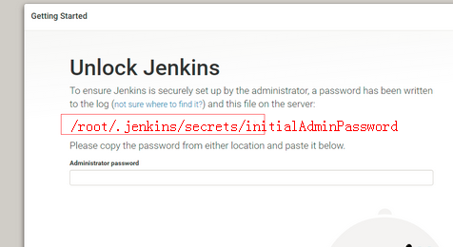

7.2 按提示文件录入密码
vim /root/.jenkins/secrets/initialAdminPassword
打开红色标记中的路径，取出password，填入上图，点击“continue”

7.3 安装插件
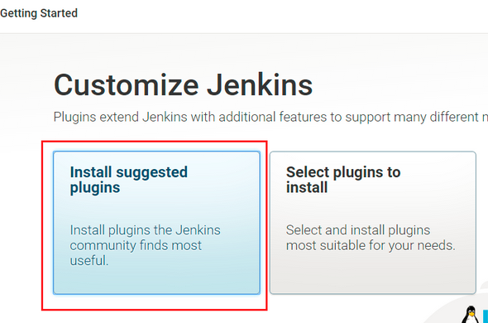

7.4 设置管理员账户
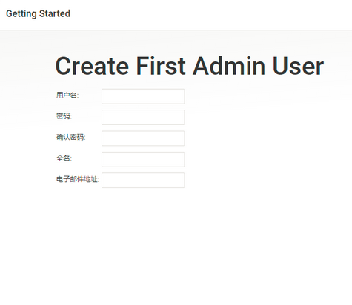
用户名：root
密码：1qa2ws3ed
全名：root
电子邮箱 364625257@qq.com
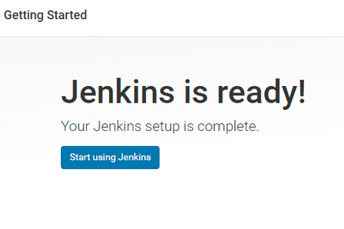
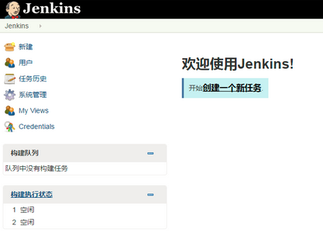
安装完成

